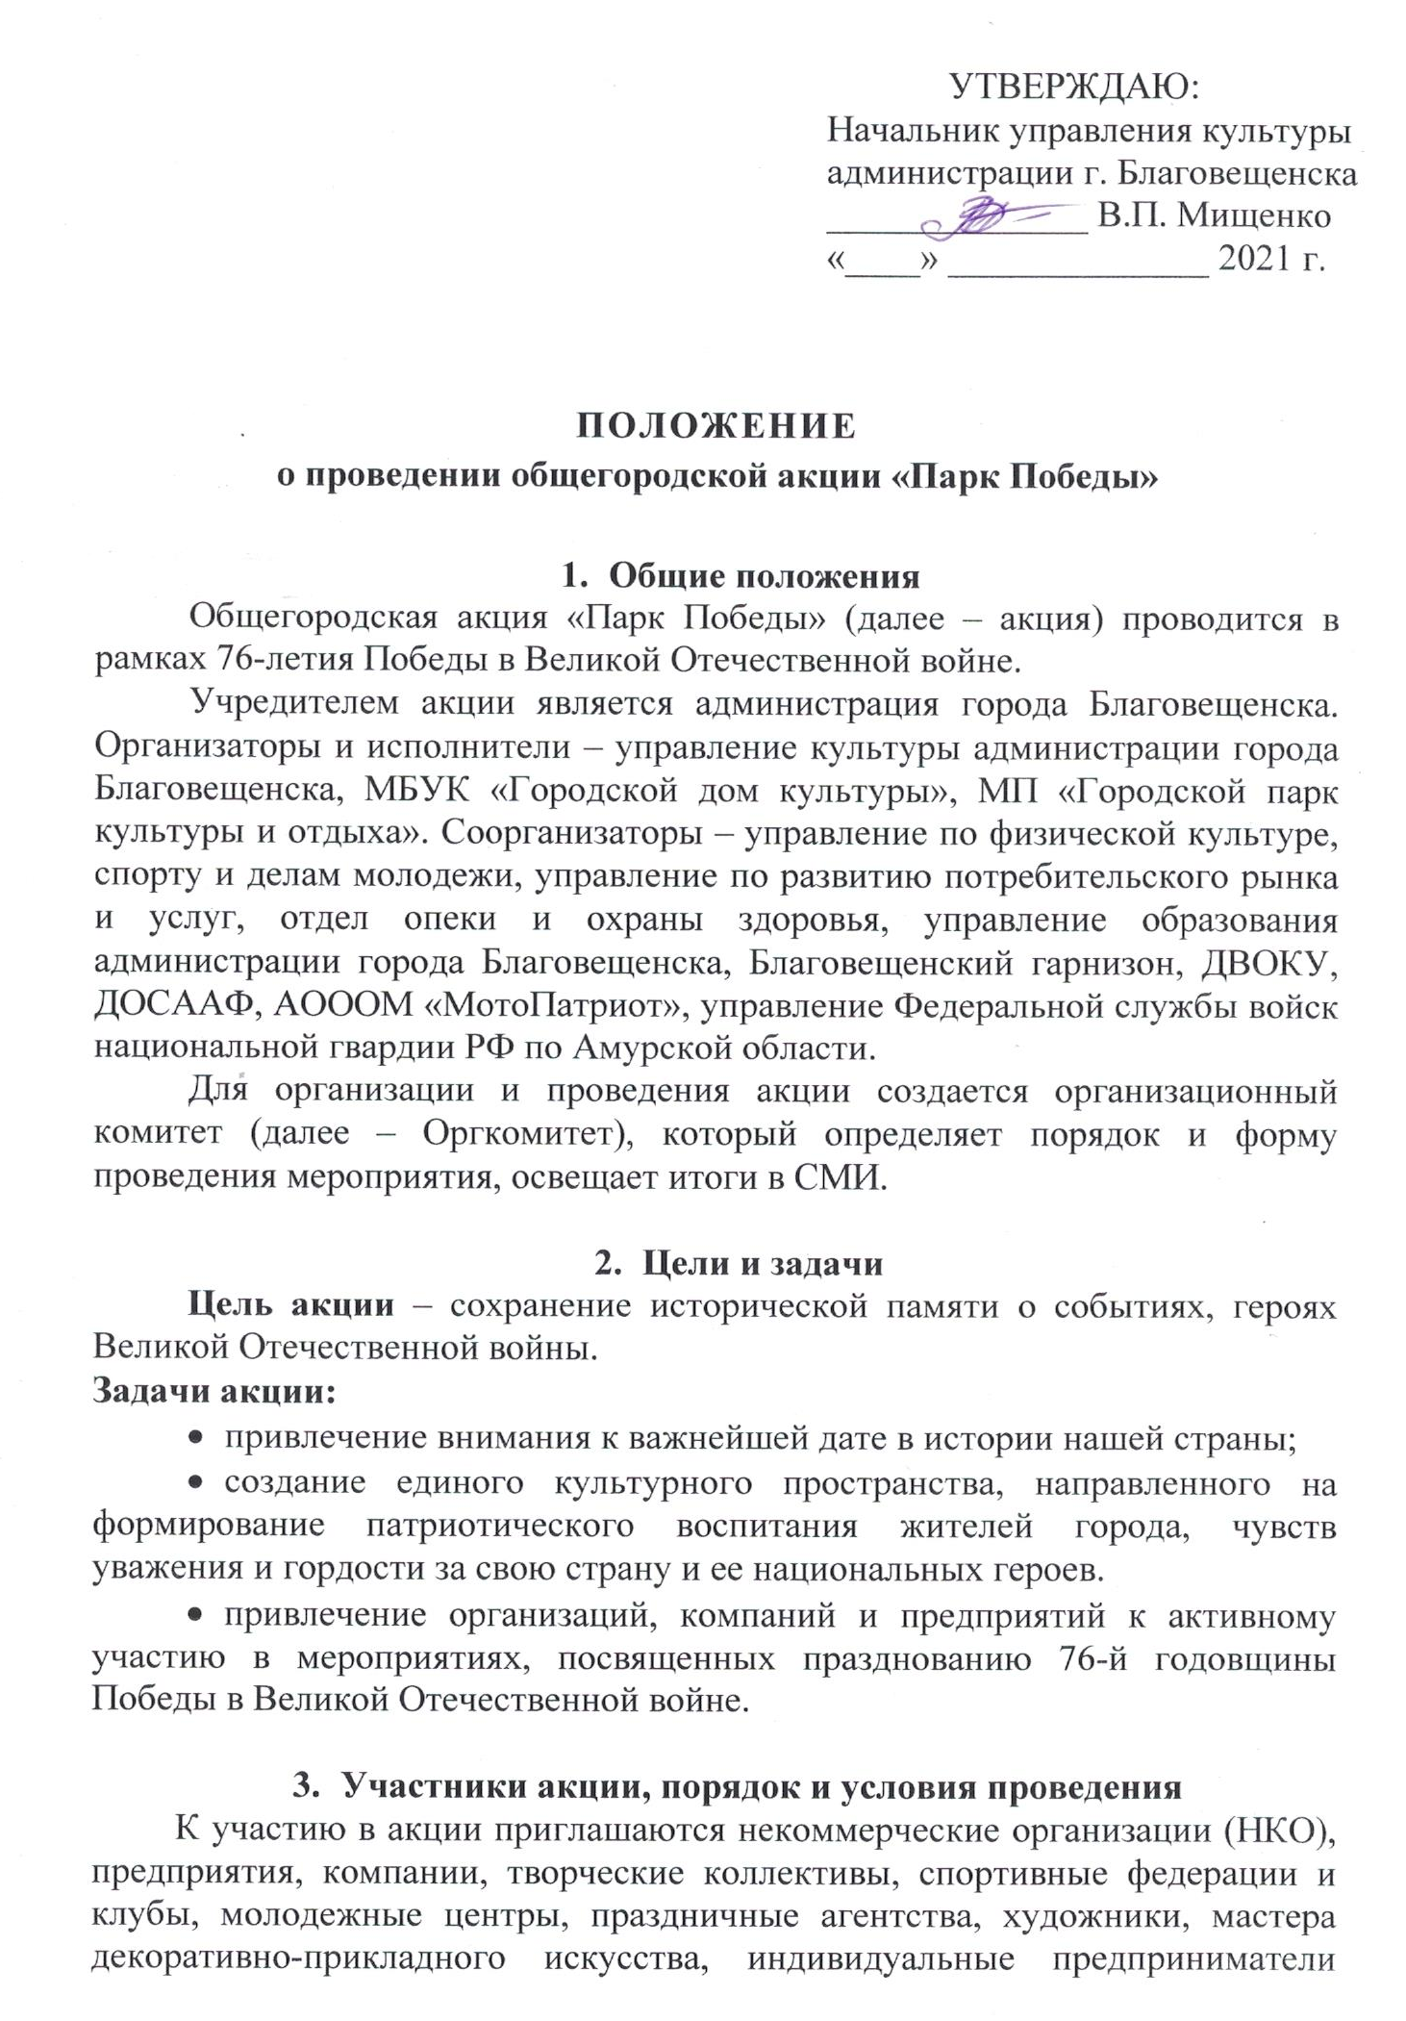
и коммерческие организации, медицинские учреждения, военно-патриотические организации. Недопустимо участие в акции религиозных и политических организаций.
Участникам предлагается на территории Городского парка культуры и отдыха оформить свою интерактивную площадку в соответствии с тематикой акции: фотозону, мастер-класс, точку демонстрации деятельности организации, организацию показательных выступлений и интерактивных (музыкальных, танцевальных, декоративно-прикладных, выставочных, игровых и иных) программ. Для привлечения наибольшего количества зрителей приветствуется оформление своей точки дополнительными материалами в фирменном стиле, не противоречащими тематике акции: раздаточная продукция, промостойки, плакаты, баннеры и другое.
Участие в акции, наполнение и оформление точки/программы полностью согласовывается с организаторами акции и прописывается в заявке на участие.
Акция проводится 9 мая 2021 года с 12:00 до 17:00 на территории Городского парка культуры и отдыха (г.Благовещенск, ул.Ленина, 144а)
Участники акции направляют заявку (Приложение 1) в электронном виде в формате Word не позднее 26 апреля 2021 года.
Участники обязуются организовать работу площадки на протяжении всей акции (т.е. с 12:00 до 17:00).
9 мая 2021 года с 7:30 до 11:00 участники оформляют творческие площадки на территории Городского парка культуры и отдыха (доставка и сбор необходимого реквизита, материала к месту проведения акции, производится участниками самостоятельно, по заранее согласованному времени с организатором).
Обязательным условием проведения акции является исполнение рекомендаций Управления Роспотребнадзора по Амурской области от 07.04.2021г.:
- обеспечение исполнения масочного режима и социальной дистанции всеми участниками мероприятий;
- определение количества и контингента привлекаемых лиц (ветераны, волонтеры, гости и т.д.) и обеспечение заблаговременной вакцинации данных лиц против новой коронавирусной инфекции (COVID-19);
- обеспечение тестирования лиц, непосредственно общающихся с ветеранами Великой Отечественной войны (волонтеры, водители) на наличие положительного результата на IgG к SARS-CoV-2 (в защитных титрах) после вакцинации против COVID-2019 или перенесенного заболевания COVID-2019, а при отсутствии IgG к SARS-CoV-2 - отрицательный результат методом ПЦР на PHK SARS-CoV-2;
- обеспечение информирования о необходимости профилактических мер посредством стационарных и передвижных громкоговорителей, публикаций на официальных страницах соцсетей и т.д.

- Дополнительная информация

Организационное собрание с участниками акции состоится по адресу: ул. Ленина, 144, МБУК «Городской дом культуры», актовый зал (дата и время проведения собрания будет сообщено дополнительно).
Заявку на участие можно направить до 26 апреля 2021 года в оргкомитет:
- по электронной почте: zayavkigdk@mail.ru (с пометкой «Парк Победы») в формате «WORD».
- по адресу: город Благовещенск, улица Ленина,144. МБУК «Городской дом культуры», каб. №12, тел: +7(968)246-26-54, 52-54-13.
В заявке без сокращений указываются полное название организации (коллектива), фамилия, имя, отчество участников и руководителя организации, общее количество участников, контактный номер мобильного телефона организатора, необходимость подключения к электропитанию, перечень реквизита и концепция оформления площадки/творческой программы.
Положение о проведении акции, форма заявки можно скачать на официальных сайтах www.gdkamur.ru (МБУК «Городской дом культуры» и www.культура.благовещенск.рф (Управление культуры администрации города Благовещенска).
Участие в акции автоматически предполагает, что автор разрешает организаторам и СМИ фото- и видеосъемку своих площадок.

Приложение № 1

Заявка на участие в
общегородской акции «Парк Победы»

- Наименование организации (коллектива)_____________________________
__________________________________________________________________
- Должность и Ф. И. О. руководителя организации _____________________
__________________________________________________________________
- Ф. И. О. ответственного лица и телефон (по возможности сотовый с приложением WhatsApp для возможности создания группы участников)
__________________________________________________________________
__________________________________________________________________
- Ф. И. О. участников ______________________________________________
__________________________________________________________________
__________________________________________________________________
__________________________________________________________________
__________________________________________________________________
- Описание площадки (реквизит, идея, звуковое сопровождение)
__________________________________________________________________
__________________________________________________________________
__________________________________________________________________
__________________________________________________________________
__________________________________________________________________
- Размер необходимой площади______________________________________
- Необходимость подключения к электросети __________________________
- Для оформления пропуска: марка, государственный номер транспортного средства ________________________________________________________
- Ф. И. О. водителя ________________________________________________
- С положением об акции ознакомлен (а) и даю свое согласие на обработку персональных данных, относящихся исключительно к перечисленным ниже категориям персональных данных: фамилия, имя, отчество; номер телефона; электронная почта, адрес организации.
_______________________ ________________________
Ф.И.О Подпись
Дата заполнения _____________ Подпись __________

